Wtorek 14.04.2020r.

Temat: Na wiejskim podwórku
1.Zabawa Co to za zwierzątko.
*rodzic opisuje wybrane zwierzę bez podawania jego nazwy, dziecko odgaduje, o jakim zwierzęciu jest mowa, wskazuje je na obrazku.
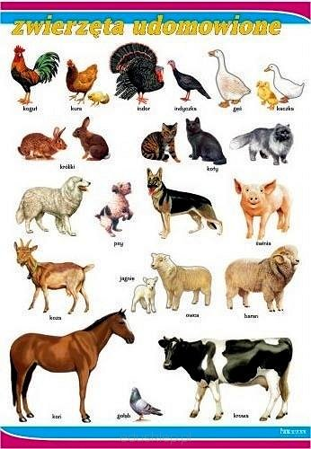

2.Dzielenie nazw zwierząt przedstawionych na obrazkach na głoski.
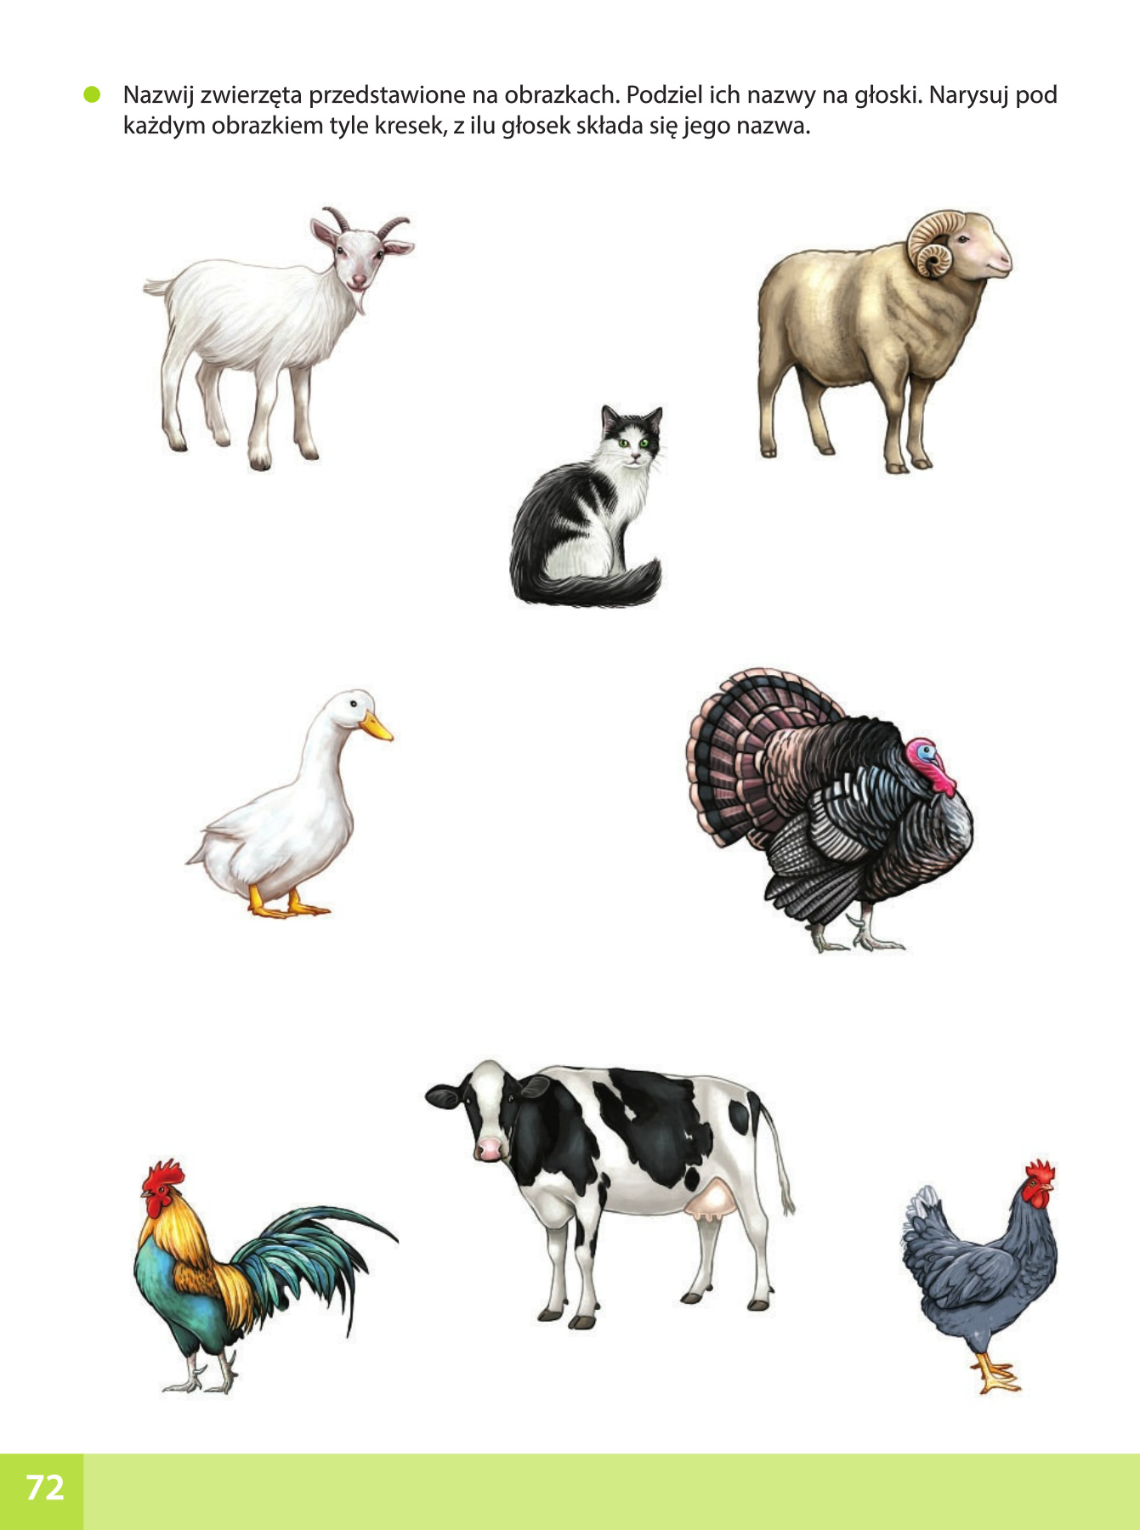

3. Zabawa z piosenką Taniec kaczuszek
https://www.youtube.com/watch?v=zW1_ANe0l94
4.Wykonanie pracy plastycznej
*potrzebne będą obrazki zwierząt z kolorowych czasopism,
*dziecko wykonuje pracę z wykorzystaniem w/w obrazków oraz różnorodnych materiałów plastycznych – według uznania.

Środa 15.04.2020r.

Temat: Kwoka i jej dzieci

1.Układanie zdań do przedstawionych sytuacji z wiejskiego podwórka.
*do tego zadania będą potrzebne liczmany np. zapałki,
*dziecko dodaje liczby zwierząt z danego gatunku.
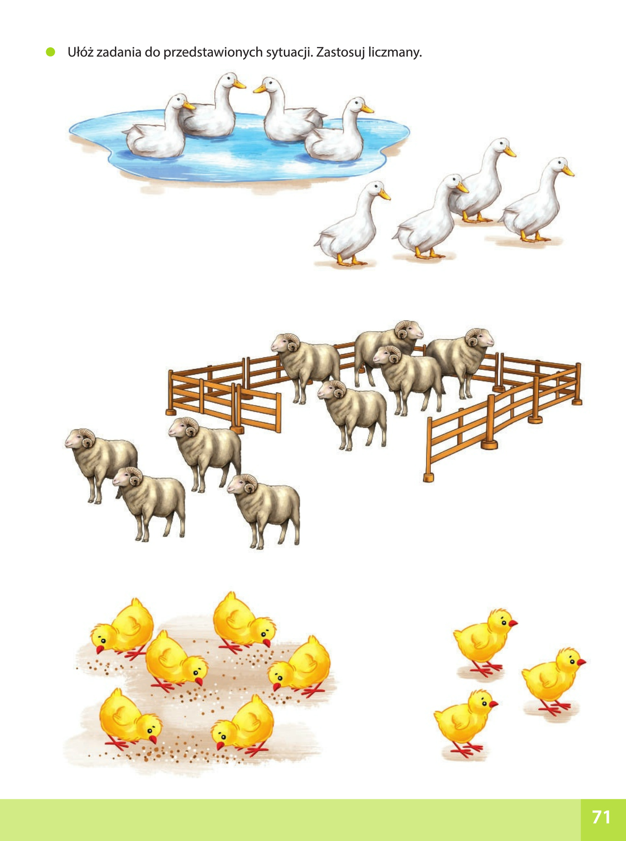

2.Masaż z wierszykiem "Konik"
Biega źrebaczek po łące
(opukujemy plecy dziecka opuszkami palców)
wąchając kwiatki pachnące.
Tu rosną stokrotki, maki,
a tu kolorowe bratki
(poszczypujemy w różnych miejscach)
Podchodzi klacz ,jego mama
(kroczymy po plecach palcami)
nosem go lekko dotyka.
(lekko naciskamy jednym palcem)
Konik do mamy się śmieje
i dalej po łące bryka.
(skoki nadgarstkami i palcami)
Potem wieczorem w stajence
do mamy tuli się blisko,
(przytulamy się do dziecka)
układa się do snu na sianie
i chrapie jak wielkie konisko
(naśladujemy chrapanie)
3.Przygotowanie serków smakowych na podwieczorek według instrukcji przedstawionej na zdjęciach.
*zadaniem dziecka jest także podzielenie na głoski nazw produktów otrzymanych z mleka, przedstawionych na zdjęciach.
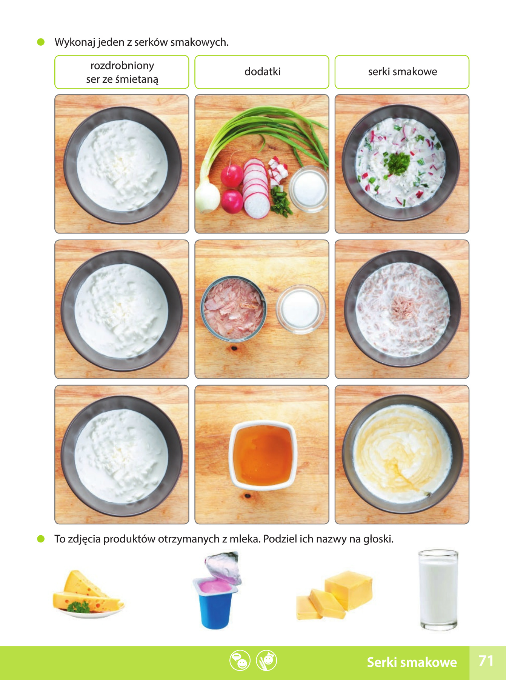

Czwartek 16.04.2020r.

Temat: Co słychać na wsi?

1.Zabawa matematyczna - Jaki to kierunek?
*pokazujemy dziecku zdjęcia konia, zadaniem dziecka jest określenie, w które strony poruszają się konie i nazwanie ich.
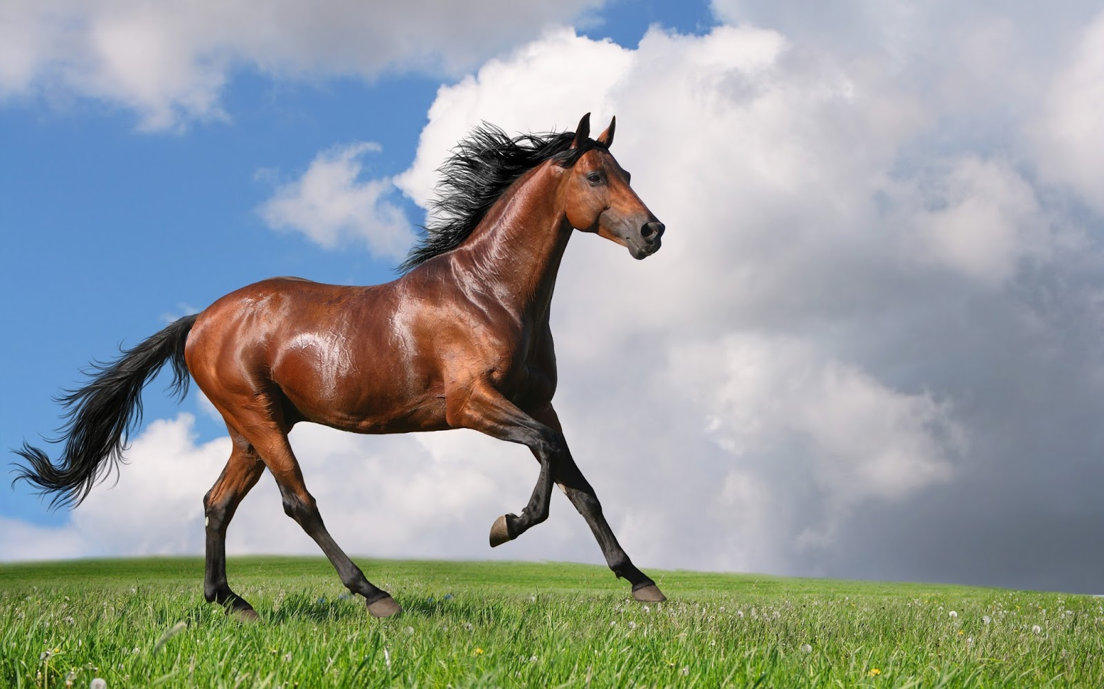
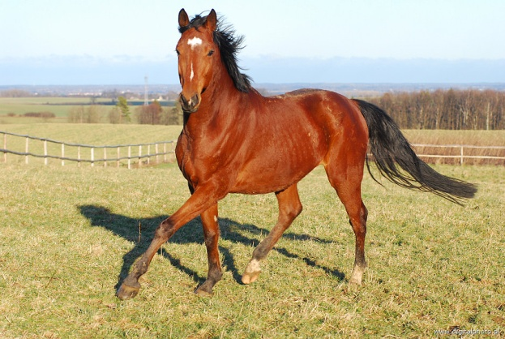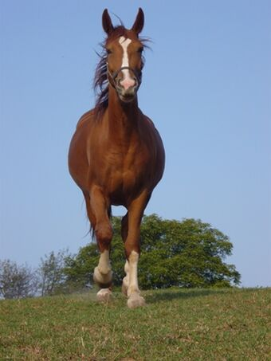

2.Zabawa ruchowa „Rób, to co słyszysz”
*dziecko staje przed rodzicem i porusza się zgodnie z jego wskazówkami:
-idź pięć kroków w prawo, idź dwa kroki w lewo, idź cztery kroki do przodu, idź jeden krok do tyłu, głaszcz się lewą ręką po głowie, dotknij prawą ręką lewego kolana itp.
3.Kończenie rysunków według wzoru. Kolorowanie wzorów.
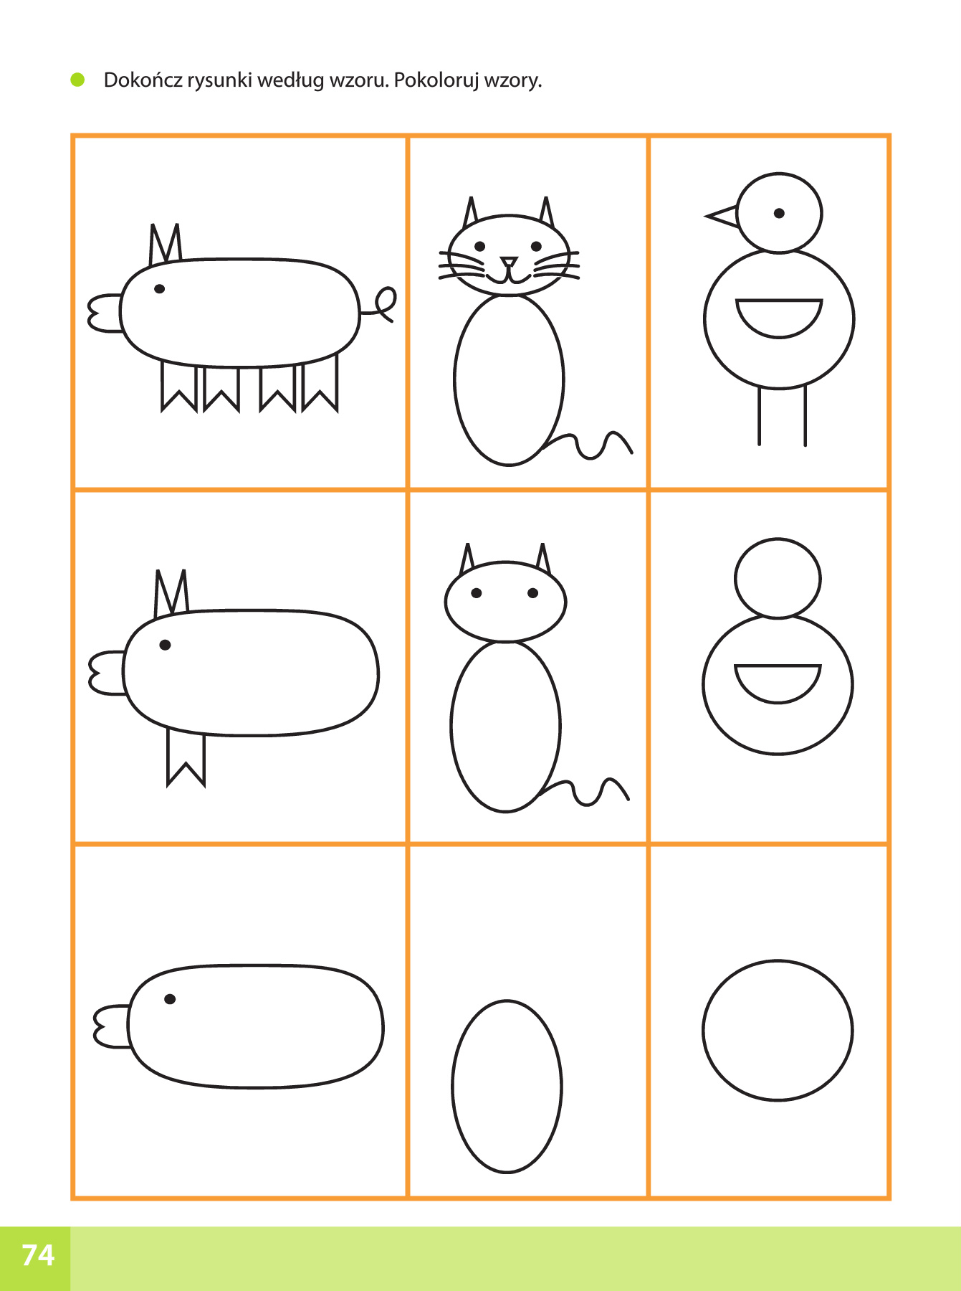
4.Słuchanie piosenki U nas na podwórku
http://uciocimariolki.pl/u-nas-na-podworku/
KOTEK MIAUCZY MIAU, MIAU, MIAU.
PIESEK SZCZEKA HAU, HAU, HAU.
1. KOGUT PIEJE , KURKA GDACZE,
GĘGA GĄSKA, KACZKA KWACZE.
DAJ NAM SZYBKO JEŚĆ!
KOTEK MIAUCZY MIAU, MIAU, MIAU.
PIESEK SZCZEKA HAU, HAU, HAU.
2. KRÓWKA MUCZY, ŚWINKA KWICZY,
KONIK RŻY, A OSIOŁ RYCZY.
ZARAZ DAM WAM JEŚĆ! /2X
*nazywanie zwierząt występujących w piosence, naśladowanie ich głosów, nauka tekstu.

Piątek 17.04.2020r.

Temat: Wiosna na działce.

1.Rysowanie po śladach nie odrywając kredki od kartki.
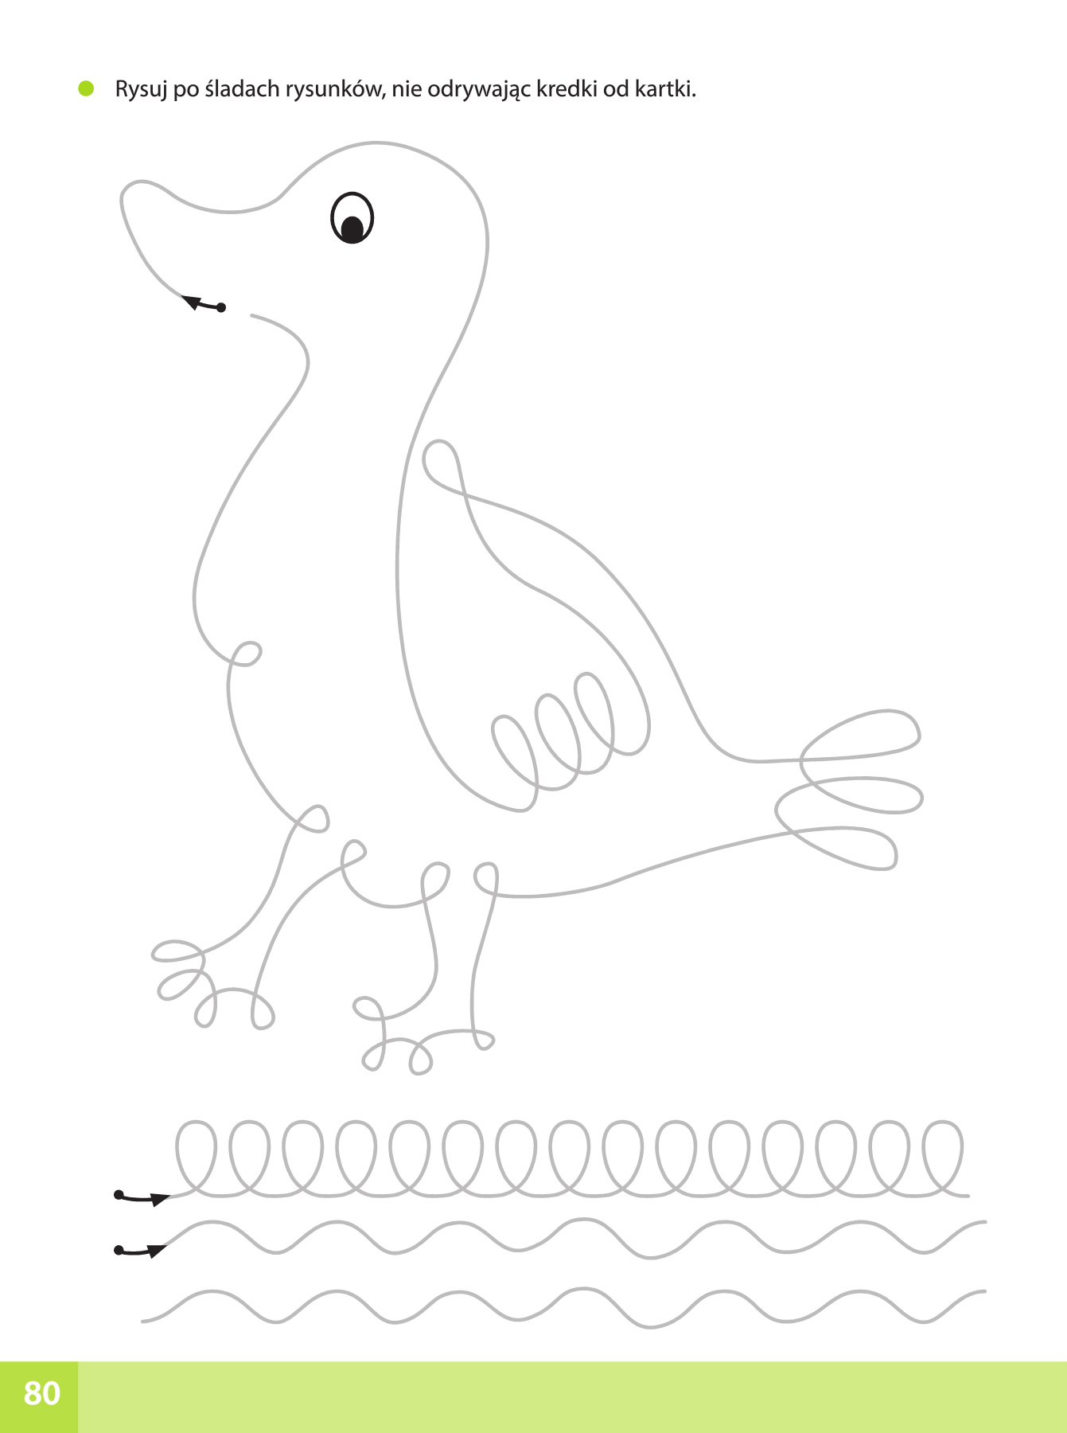

2.WIERSZ PALUSZKOWY "DWIE ŚWINKI"
- Dwie małe, różowe świnki (podnieś palce wskazujące)
były bardzo głodne, jak to świnki. (jak przy jedzeniu)
Gdy gospodarz zawołał je zaraz popędziły. (poruszaj palcami do przodu i tyłu)
I z rozpędem do korytka z jedzeniem wskoczyły. (skok rękoma)
Dwie małe, różowe świnki (podnieś w górę palce)
Chciały się bawić jak to świnki. (Wyginaj palce)
Tarzały się w błocie calutki dzień, (przekładaj ręce jedną na drugą)
a wieczorem poszły spać do chlewiska. (połóż ręce pod głowę).
3.Piesek, kotek lub króliczek – praca plastyczna orgiami, do wyboru:
http://testowanenadzieciach.blogspot.com/2014/02/papierowe-zwierzaki.html
